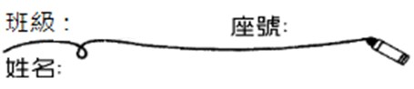 **L2任務單**

**放學後**

【課文知多少】

**任務一：閱讀課文**

1. 默念課文，用鉛筆描出所有的標點符號，並圈出自己不懂的課文語詞。
2. 有感情的讀出整課課文。**（**念完請家長、老師或同學簽名： **）**

**任務二：根據課文，回答問題**

**1.**本課文體屬於( )，全課分成( )個自然段，用①②……將自然段標示在課本上。

**2**.請依照課文內容，完整回答：

**Q1.** **作者每天到了放學時，會**做什麼事？(第①段)

**答：**

**Q2.** **回到家後，作者說常有**哪些美味點心 對他們招手？(第②段)

**答：**

**Q3.** 作者的好友們會到作者家「寫功課」 ，但是**大家一坐下來，不敵美食當前，會**有哪些反應？(2種，第②段)

**答：**

**Q4.** **除了美味點心，作者最重要的精神食糧是**什麼？(第③段)

**答：**

**Q5. 寫完功課後的玩樂時間，作者會和姐姐、同學到**哪裡做些什麼事**？**(第④段) **答：**

**Q6. 放學後美好的幸福時光**帶給作者哪些感受？(2種，第⑤段)  
**答：**

**任務三完成下表：請將意義段下標題，並將各自然段落精簡成14個字以內的短句  
(挑戰每段7個字者加分)**

|  |  |  |  |
| --- | --- | --- | --- |
| **文體結構** | **意義段** | **自然段** | **段落大意** |
| **開頭** | **( )** | **①** | **每天放學趕回家** |
| **經過** | **( )** | **②** |  |
| **( )** | **③** |  |
| **( )** | **④** |  |
| **結尾** | **( )** | **⑤** |  |

 【**自學我最行**】

**任務四：**這一課有15個生字，描課本P20的生字筆順**2次**(請用兩種**不同顏色**的彩虹筆)，並用藍筆把易錯的筆畫圈起來，再用紅筆將自己猜不出來的部首做記號。

**任務五**：感官下的世界：視覺(紅色)、味覺(藍色)、嗅覺(橘色)、聽覺(灰色)和觸覺(綠色)可以幫助我們了解事物，知道事物的樣貌和型態，如果能搭配心裡的想法、感受或收穫( 色)，對於事件的表述會更完整。請你幫忙整理，用不同顏色的筆框出運用到的感官描述。( )請填入你使用的顏色，不要和上述其他感官顏色重複。

雖然歪歪斜斜的三角形飯糰有點畸形，但一口咬下，清脆響亮的喀滋喀滋聲，  
 開啟了品嘗的序曲，鹹香酥脆的海苔，Q軟香甜的米飯，軟嫩多汁的雞肉和清脆爽  
 口的小黃瓜，搭配得天衣無縫，滿足了味蕾，也安慰了我空虛的胃。在香氣四溢  
 的教室裡，親手製作的飯糰，雖然樣貌不佳，但充滿手作的樂趣，自己做的美食果  
 然特別好吃，同學們個個吃得津津有味，臉上都掛著滿足的笑容。  
 這一堂課，我學到了如何自己做飯糰，而且自己做的點心既可口又衛生，絶對  
 不輸給外面賣的。我以後想要做給家人品嘗看看，也想學著製作其他的料理，帶給  
 大家幸福的感覺！

【**語句練習**】

**任務六：**

1. 經過艱( 幸 / 辛 ) 的調查，( 警 /驚 )察終於找到了失蹤的孩子，令人  
( 警 / 驚)訝的是，孩子安然無恙，真是太( 幸 / 辛 )運了。

2.（　 香氣撲鼻 ）的（ 奶油餅乾 ）

⮊（　 ）的（　 ）

3.（　 美好　 ）的（　 　幸福時光 　　）

⮊（　 　）的（　 　 ）

【**成語加油站**】

**任務七：將適當的成語填入句子中**

赴湯蹈火 拋磚引玉 力爭上游 以身作則 捨本逐末 束手無策

1. 一次失敗不要灰心，只要你能持續不斷的（　　 　　），成功必然在望。

2. 如果我們不充實內容，只在包裝上下工夫，就顯得（　　 　　）了。

3. 消防員為了搶救傷患，不惜（　　 　　），無論前方的困難多大，都堅持搜救，不曾退縮。

4. 主持人以這段話（　　 　　），希望大家提出更好的意見。

5. 面對這突來的事件，大家一時不知所措，感到（　　 　　）。

【**練功時間**】我提示，你加油！任務八為自由練習，完成者可以加點

**任務八**：繪製心智圖

繪製提示：這一課可以用自然段落來拉線，請**參考任務二和三**。以下是老師給你的第一、二層關鍵字提示(自由運用)，課文內容重要訊息放到第三層喔！

第一層：放學時、美味點心、精神食糧、玩樂時間、幸福時光  
 第二層：做什麼事(飛也似的趕回家)、點心招手(哪些點心)、好友(來做什麼)、  
 寫完功課、地點、遊戲(玩哪些遊戲)、感受

第三層：課文內容重點

【**延伸寫作**】放學以後

**任務九：**請以「我夢想中的放學後時光」為主題，練習寫一篇短文(50字以上)，  
 介紹你夢想中的放學後時光，有什麼樣的活動安排並畫下來，請簡單上色。

【焦點人物】

任務十：閱讀文章，用鉛筆圈出不懂的語詞並完成任務：

台灣拳后—林郁婷

林郁婷，這位台灣的女兒，以堅毅的意志和卓越的實力，在2024年巴黎奧運中奪下拳擊金牌，魅力風靡全台。然而，這位奧運金牌得主的成功之路並非一帆風順，而是經歷了無數的艱辛與挑戰。

林郁婷的拳擊旅程始於童年時期。她的父母在她4歲時離異，母親帶著四個孩子離開家，獨自撫養他們長大。林郁婷在鶯歌的老家，環境非常簡陋，是一幢老舊的兩層樓鐵皮工廠，一樓僅有用類似木質的夾層隔一間房間，剩下的僅剩走道及小小客廳，用「家徒四壁」形容也不為過。儘管生活艱難，林郁婷卻十分懂事乖巧，並始終保持樂觀的心態。她的拳擊夢想是從漫畫《第一神拳》啟發而來，作品中的角色和劇情激勵著她，讓她相信無論遇到什麼困難，都不能輕易放棄，即使只有一絲希望也要拼盡全力。為了保護被家暴的媽媽，她毅然決然加入了拳擊隊，開始了艱苦的訓練，即使在擂台上挨打，總是滿身傷痕，她仍咬牙苦撐。

林郁婷的奧運之路並不順利，她曾在17歲時奪得台灣首面世界青年女子國際拳擊錦標金牌，但在里約奧運選拔中失利，東京奧運首輪又爆冷止步。這些挫折讓她一度感到失望，甚至在比賽結束後崩潰大哭。她的教練曾自強不斷鼓勵她，並建議她轉換角色，協助其他選手訓練。這種經歷讓林郁婷更加堅定，決心在每一次賽事中讓自己成長，出戰巴黎奧運時，又因性別爭議，而受到網路霸凌，但她在拳擊場上展現出無比的抗壓性和冷靜的特質，加上平日紮實的訓練，最終在巴黎奧運中實現了夢想。

林郁婷在賽場上展現出了精準的出拳和靈動的身姿，她被形容為「用腦在打拳的女子」。這位冠軍的故事告訴我們：在人生的旅途中，很多事情都不可能永遠順遂，無論面對多少困難和挑戰，只要保持初心堅持到底，就能迎來屬於自己的榮耀時刻。她的成功不僅僅是對多年努力的致敬，更是對所有質疑和困難的最有力回應。林郁婷的故事將如同星辰，永遠閃耀在追夢的道路上，激勵著每一個勇敢前行的人。

**任務1：用螢光筆框出2句充滿正向能量的敘述。**

**任務2：利用以下提供的步驟和方法(麗雲老師提供)，試著練習理解某個語詞的意思  
 (課堂練習)**

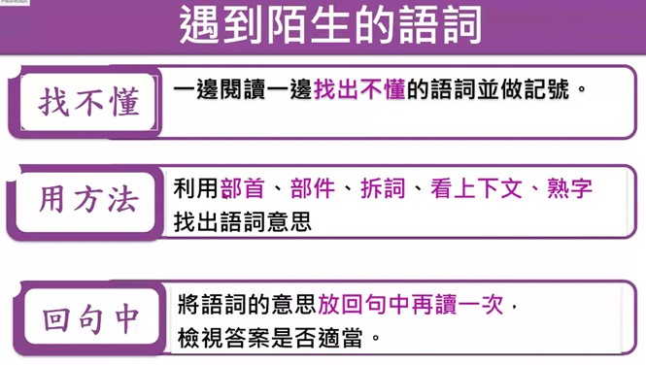

資料來源：民視新聞台、運動筆記、報導者、My Video影音週報、經濟日報